Niezapominajki
Środa – 14.03.2021
TEMAT: JAK POWSTAJE CHLEB
Degustacja różnego rodzaju pieczywa – określanie smaku, zapachu, koloru, kształtu różnego rodzaju pieczywa, porównywanie. Przyporządkowanie kawałków
pieczywa odpowiadającym im zdjęciom bochenków.

„Skąd się bierze chleb?” – pogadanka na temat różnych rodzajów mąki, z której pozyskuje się produkty piekarskie.

„Od ziarenka do bochenka” – praca z KP3.38, doskonalenie sprawności manualnej i percepcji wzrokowej, dostrzeganie związków przyczynowo-skutkowych, budowanie wypowiedzi.

„Młyny” – porównywanie młynów elektrycznych i wodnych.

„Wiosna na wsi” – wysłuchanie opowiadania pod tym samym tytułem.

Materiały do wykorzystania

Różne rodzaje pieczywa
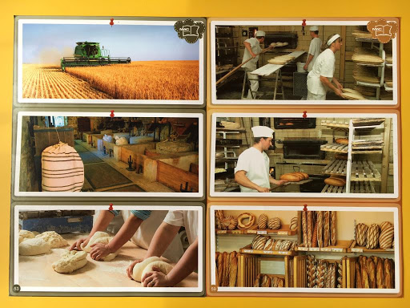
Pieczenie chleba

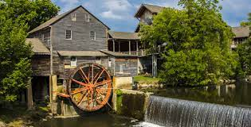
Młyn wodny
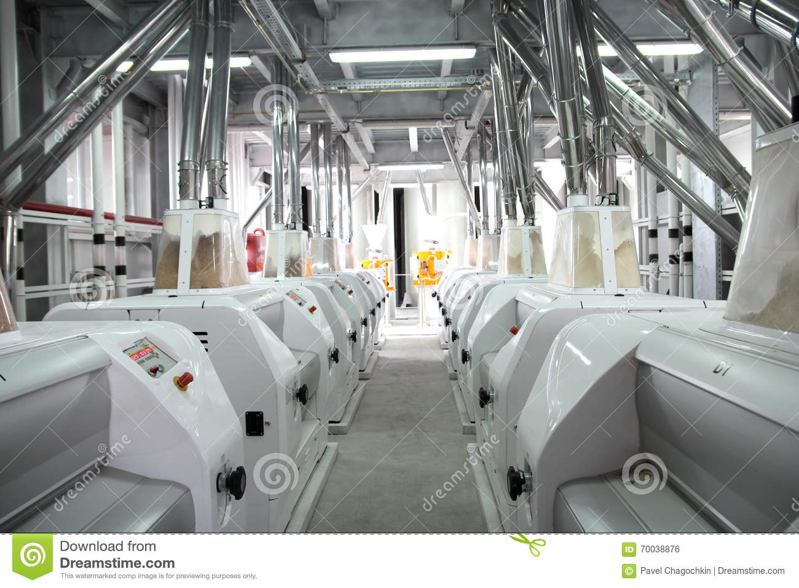
Młyn elektryczny

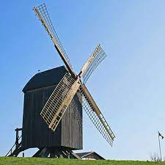 Wiatrak
Wiosna na wsi
Dominika Niemiec

Dziadek Stasia mieszka na wsi. Dziś jest sobota, Staś nie ma w szkole lekcji i postanowił z rodzicami odwiedzić dziadka. Wyjechali z miasta skoro świt. Staś obserwował przez okno samochodu uciekające bloki i domy. Już po chwili nie było widać kominów fabryk i wysokich wieżowców, które dumnie pięły się w miejskiej dżungli. Z nosem w szybie Staś podziwiał zmieniający się krajobraz. Najpierw przejeżdżali przez miasta i miasteczka, które były coraz mniejsze i w których nie było już wieżowców, a jedynie małe domki przycupnięte przy uliczkach niczym kury na grzędach. Między kolejnymi miasteczkami rozciągały się połacie lasów i pól, nad którymi krążyły ptaki. Wiosna dawała o sobie znać, gdyż wszystko zieleniło się wkoło jak szalone. Po kilku godzinach Staś z rodzicami dotarł na miejsce. Dziadek przywitał wszystkich z wielkim entuzjazmem. Wyściskał mamę, tatę i wnuczka. Staś wskoczył dziadkowi na barana.
–– Hura! Dziadku, jak tu pięknie, zupełnie inaczej niż mieście.
–– O tak, zupełnie inaczej – potwierdził dziadek. – Mam tu dużo pracy, muszę zasiać warzywa w całym ogrodzie. Może mi pomożesz, zuchu?
–– O, to my pójdziemy do domu i ugotujemy z tatą obiad. Będzie na was czekał, gdy wrócicie
z ogrodu – zapowiedziała mama.
Tata z mamą znikli za drzwiami dziadkowego domu, a Staś z dziadkiem ruszyli w kierunku ogrodu. Do obsiania były spory kawałek terenu przy szklarniach i po sześć długich grządek znajdujących się we wnętrzu każdej z trzech szklarni. Staś z dziadkiem zabrali się do roboty. Do grządek wpadały
ziarenka, z których miały wyrosnąć dorodne pomidory, marchewki, ogórki, pietruszki, sałaty, dynie i kabaczki. Dziadek kierował pracą Stasia i pomagał przykrywać mu ziarenka ziemią.
–– Teraz trzeba to wszystko dobrze podlać – zarządził.
Staś już trzymał w ręku ogrodowego węża.
– Widzę, że doskonale wiesz, co potrzebne jest roślinom do wzrostu – z uśmiechem powiedział dziadek.
Wszystkie grządki zostały dokładnie podlane i dziadek ze Stasiem mogli udać się do domu.
–– Umyjcie szybko ręce, podaję obiad! – krzyknęła mama z kuchni, słysząc wchodzących do
domu Stasia z dziadkiem.
Wszyscy zjedli obiad ze smakiem. Nie wiadomo, komu bardziej smakowały przygotowane przez mamę pierogi: czy dziadkowi, który dawno już ich nie jadł, czy też Stasiowi, który porządnie zgłodniał podczas prac w ogrodzie i pałaszował już drugą dokładkę obiadu.
–– Cieszymy się z mamą, że obiad wam tak smakuje. Uważaj, Stasiu, bo zaraz zjesz widelec razem z pierogiem – śmiejąc się, powiedział tata.
–– Dobrze, że ma apetyt – powiedział dziadek, głaszcząc wnuczka po głowie. – Jestem wam bardzo wdzięczny za to, że mnie odwiedziliście. To był pyszny obiad. A bez twojej pomocy, Stasiu, obsiewanie ogrodu zabrałoby mi dużo więcej czasu. Przydałby mi się taki pomocnik na co dzień. Nie dość, że szybko pracuje, to jeszcze sam wie, co i kiedy trzeba zrobić.
Staś poczuł się naprawdę doceniony. Teraz już nie tylko czuł, ale i wiedział, że dziadek dostrzegł
jego wysiłek i zaangażowanie. A i mama z tatą siedzieli przy stole uśmiechnięci.
–– Nareszcie ktoś docenił, to że gotuję – powiedziała mama.
–– Oj, przecież zawsze to doceniamy – odrzekł tata, dając mamie buziaka w policzek.
–– No właśnie. Przecież zawsze wszystko znika z naszych talerzy, a skoro tak, to znaczy, że wszystko nam smakuje.
–– Jednym słowem, czuj się zawsze doceniona, córeczko! – skwitował dziadek.

Pytania do rozmowy z dziećmi
- Co to znaczy „czuć się docenionym”?
- Czy jest to przyjemne uczucie?
- Za co można kogoś docenić?
- Czy wy czuliście się kiedyś docenieni?
- W jakiej to było sytuacji?
- Jak można komuś okazać, że się go docenia?

